ACTIVITY PERTEMUAN 3

NAMA : Fizri Rosdiansyah

NPM : 50421535

KELAS : 4IA06

MATERI : Konsep MVC

MATA PRAKTIKUM : Rekayasa Perangkat Lunak 2

Soal

1. Jelaskan bagaimana cara membuat database “mvc_db” menggunakan XAAMP?

2. Screenshot hasil codingan kalian lengkap dengan windows projects,navigator, dan outputnya?

Jawab

1.nyalakan fungsi Apache dan Mysql dan pencet admin

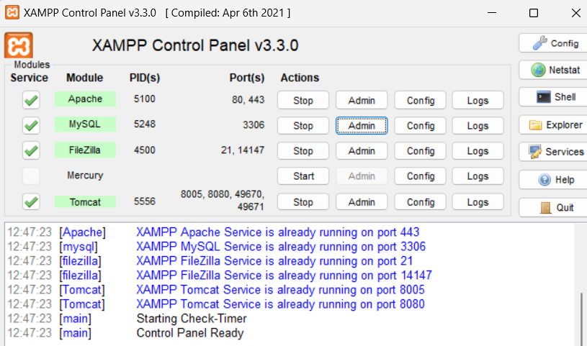

Create Database

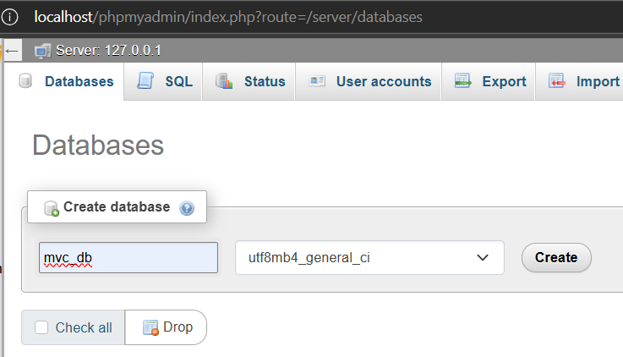

Lalu Buat masukan kodingan berikut

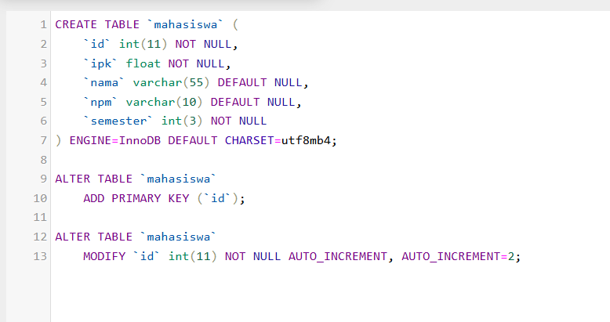

Setelah itu pencet go

Tabel Mahasiswa sudah dibuat

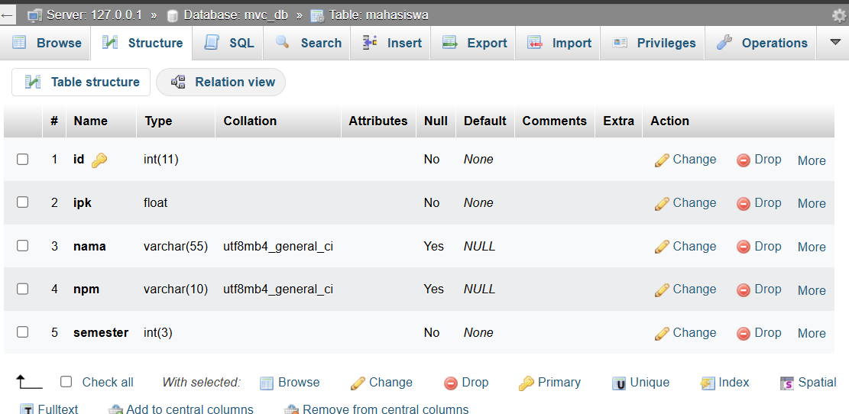

2.  
MahasiswaController

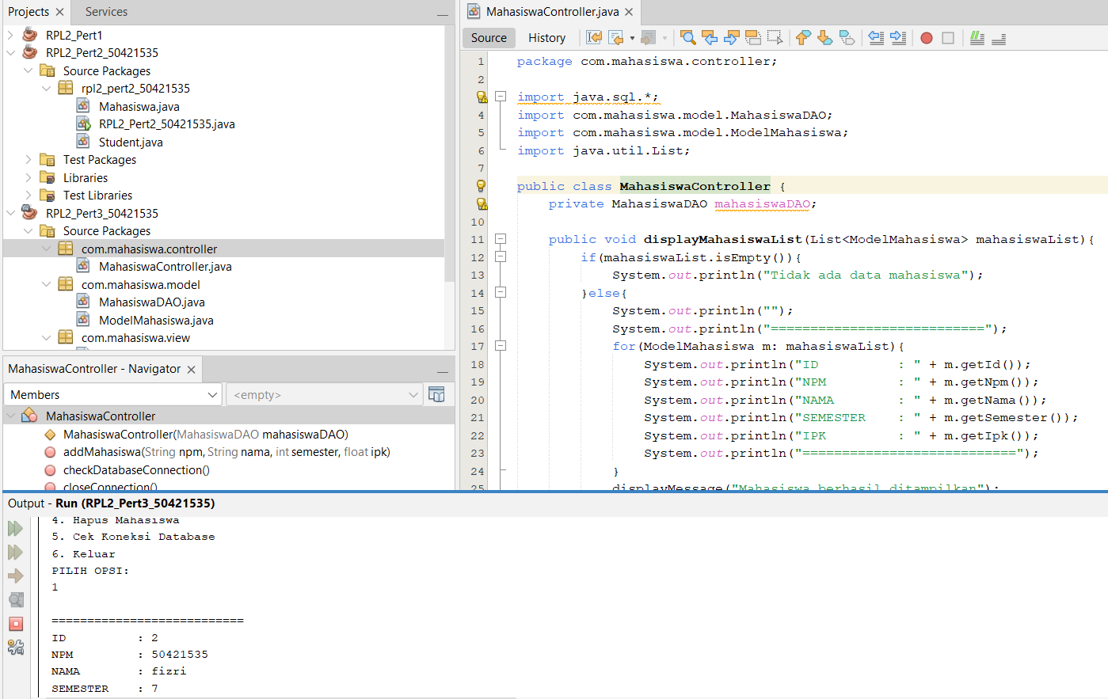

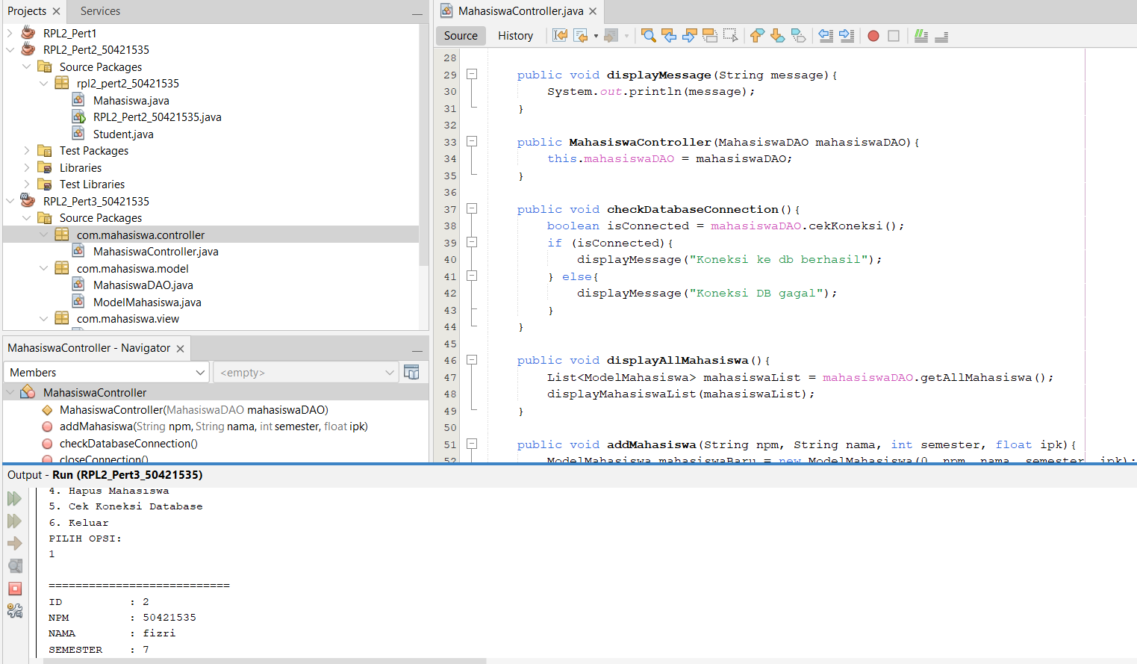

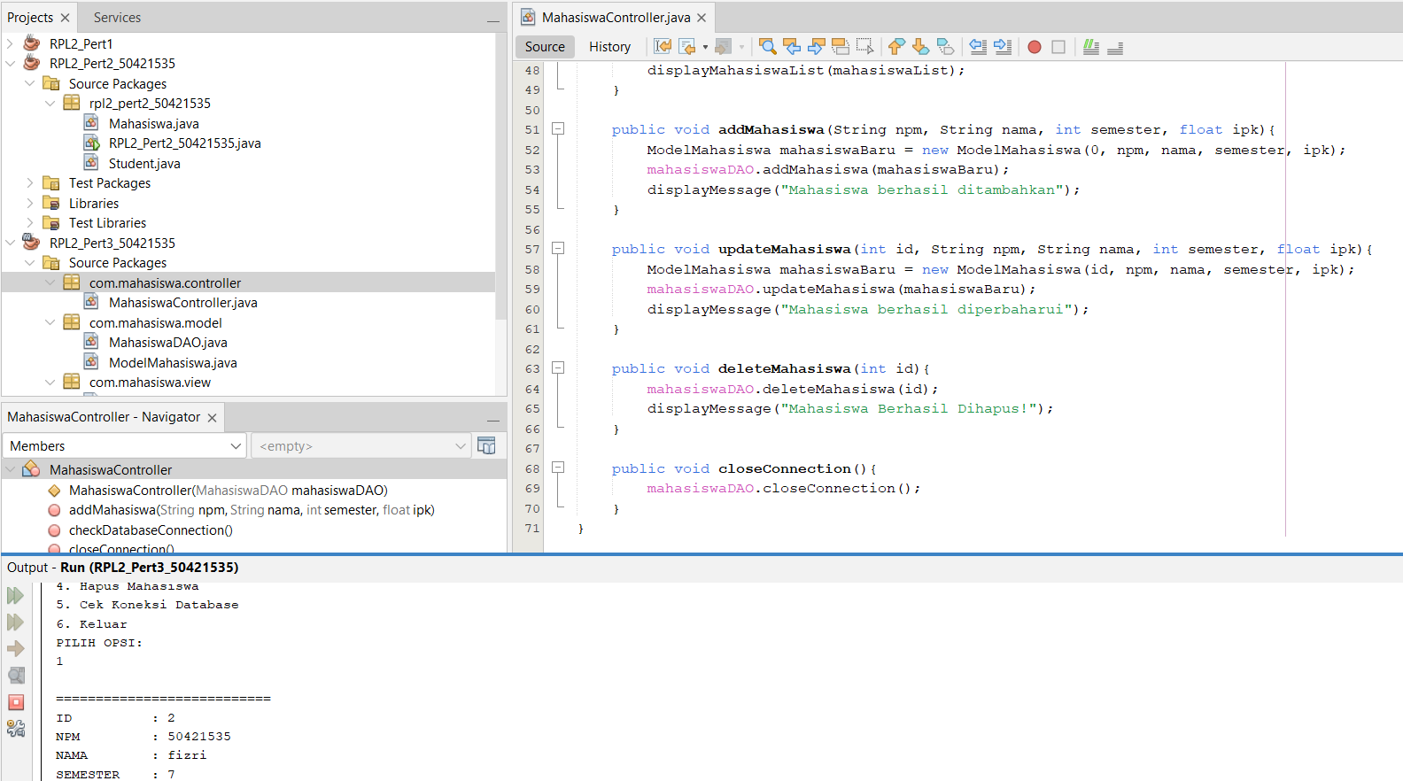

MahasiswaDAO

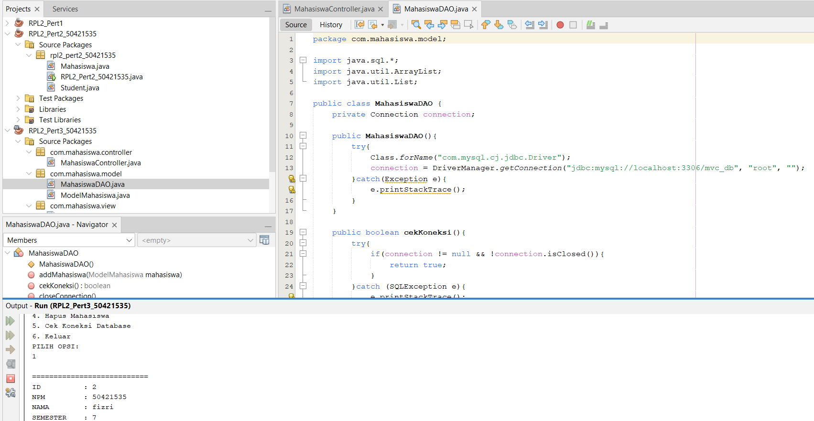

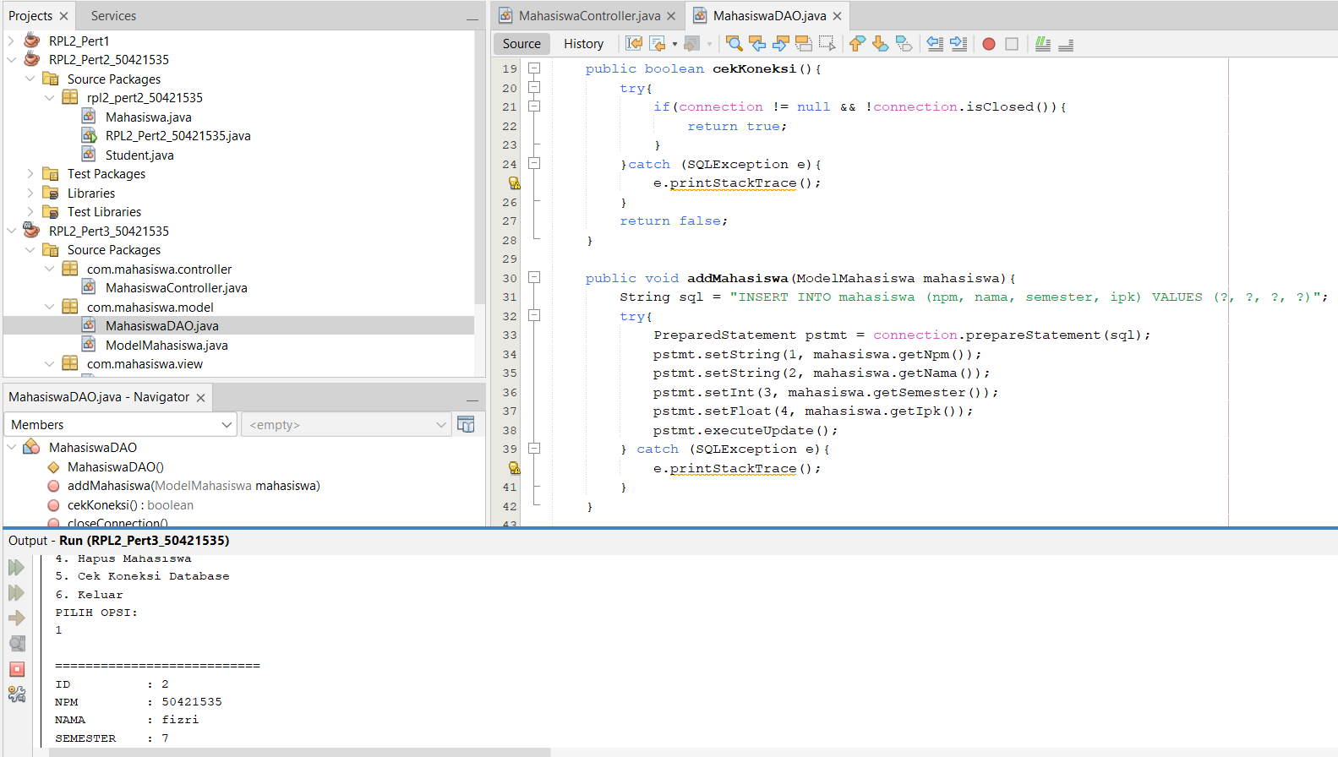

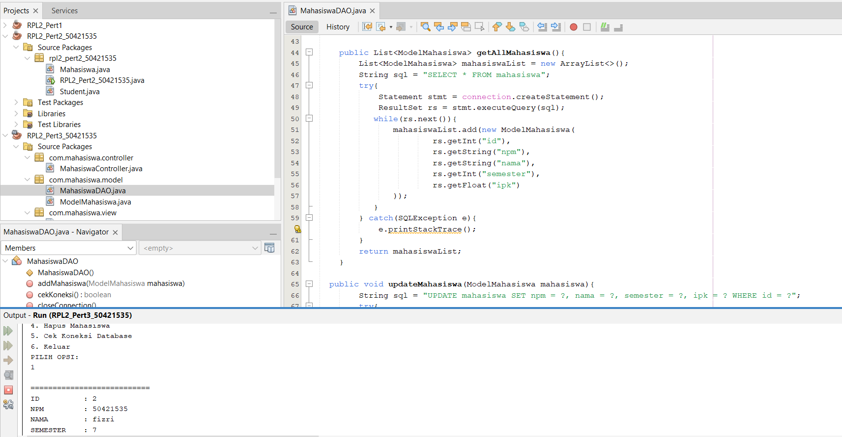

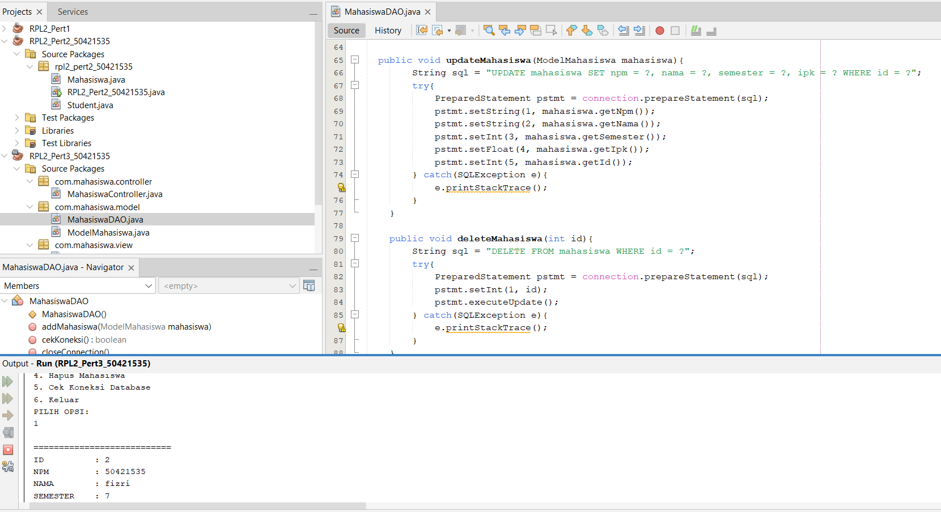

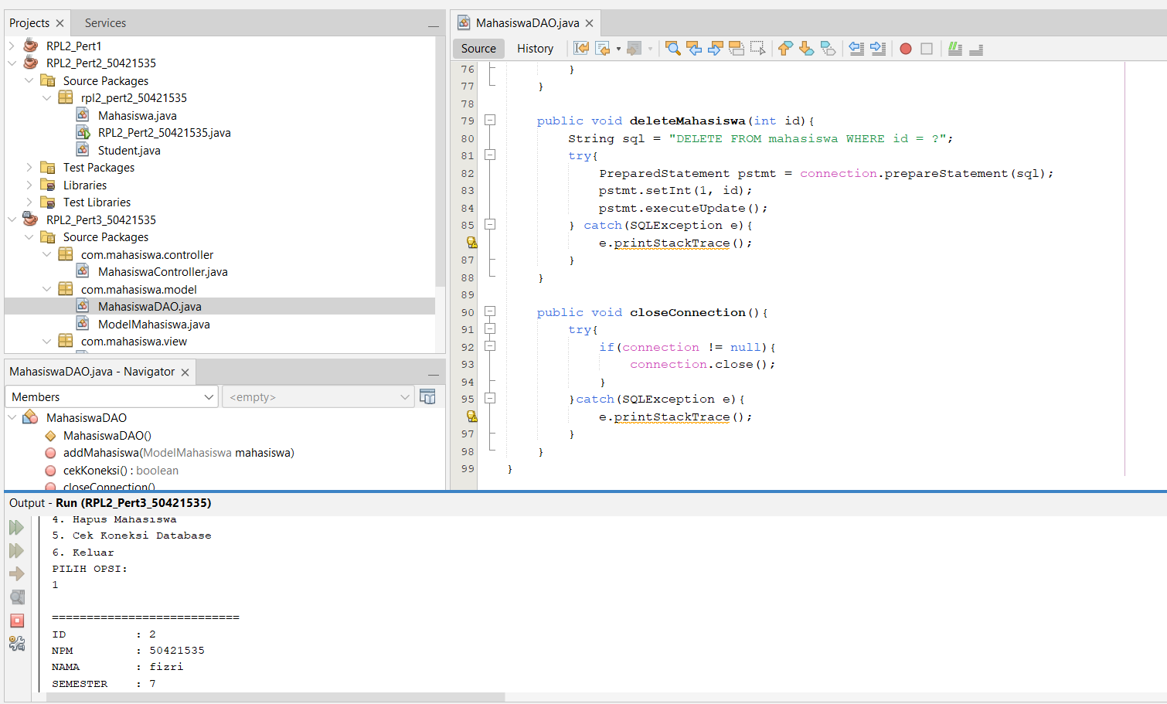

ModelMahasiswa

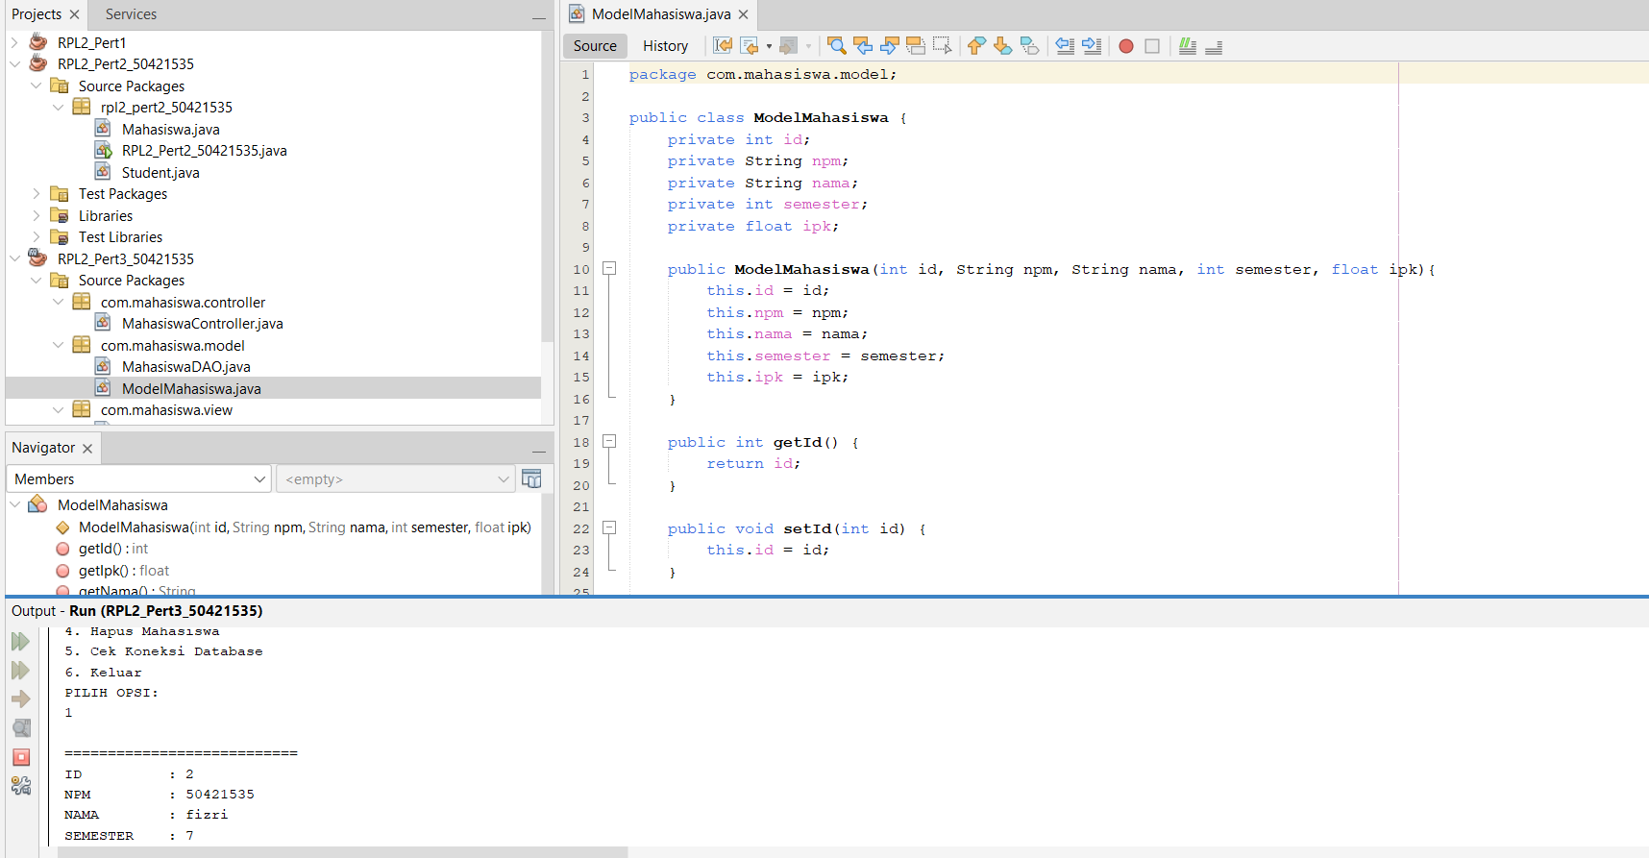

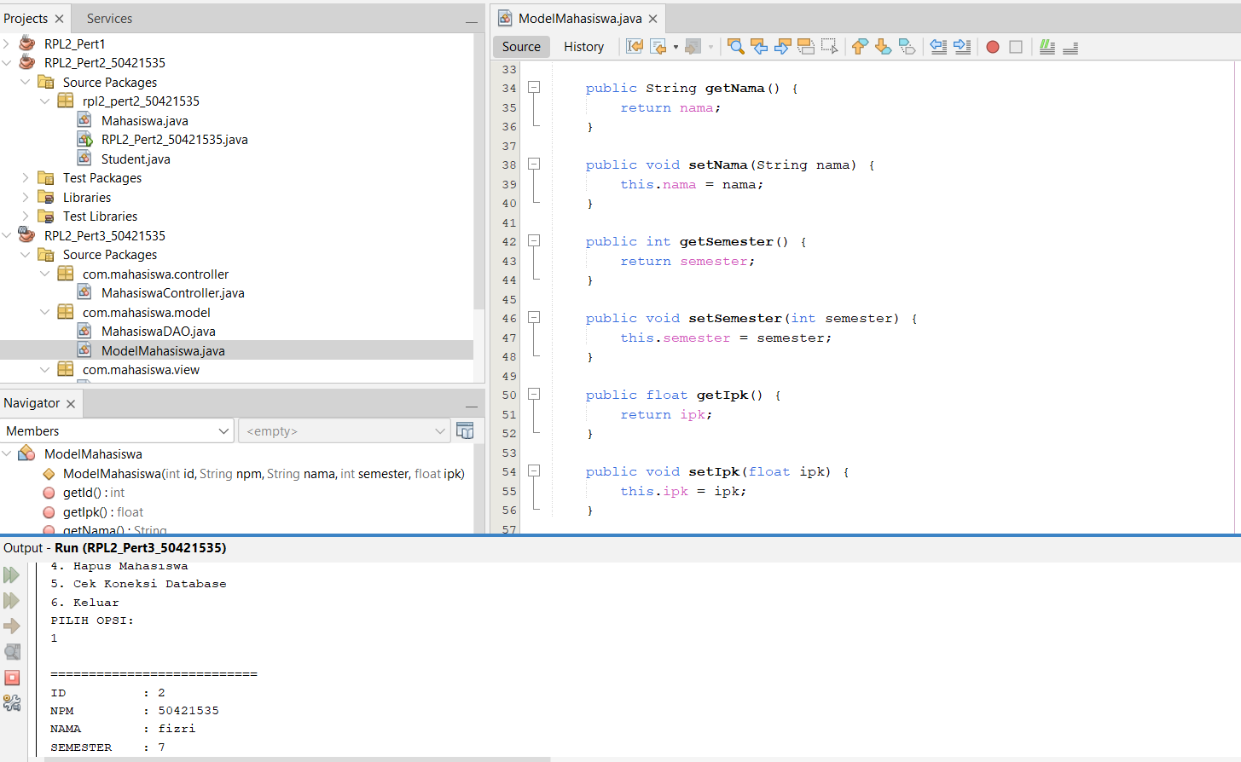

pom.xml

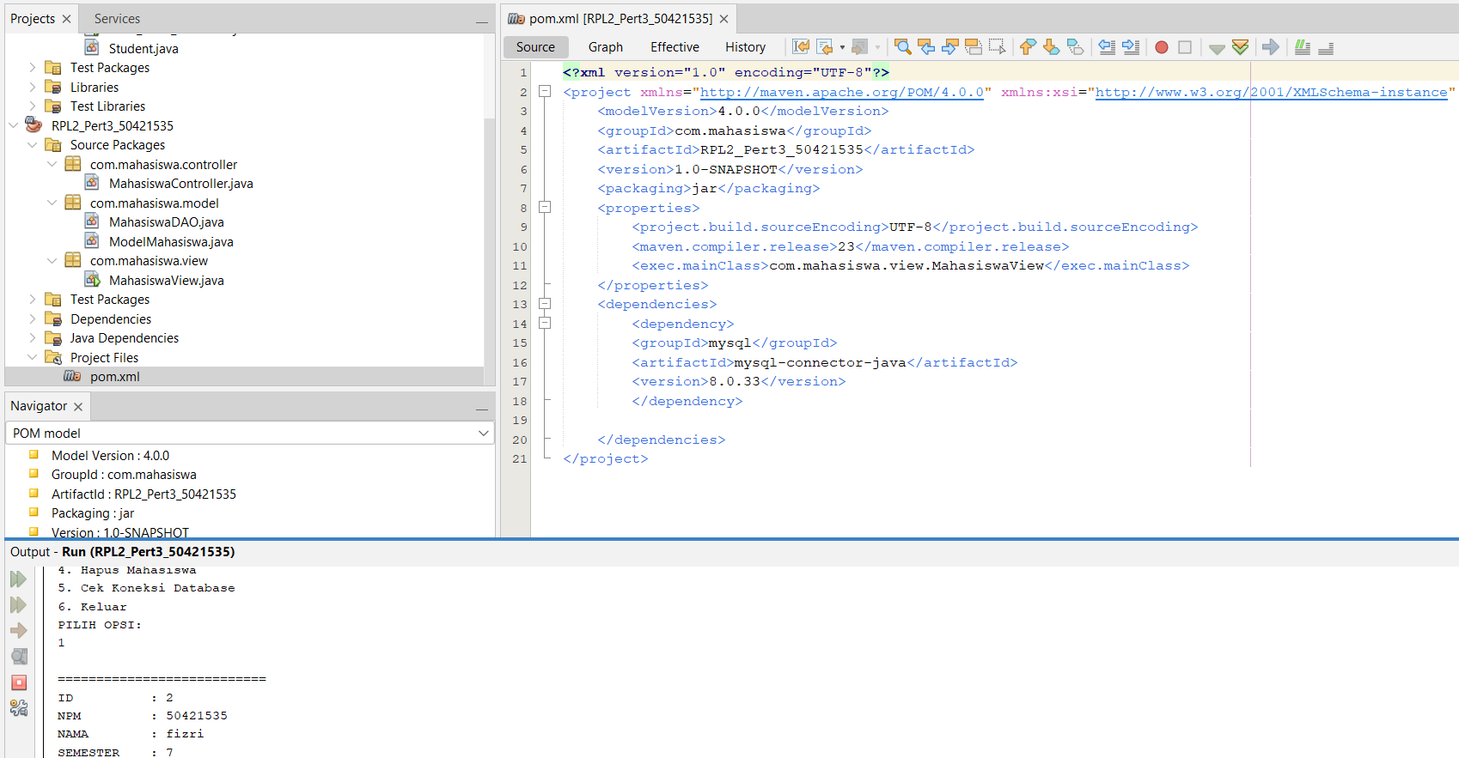

MahasiswaView

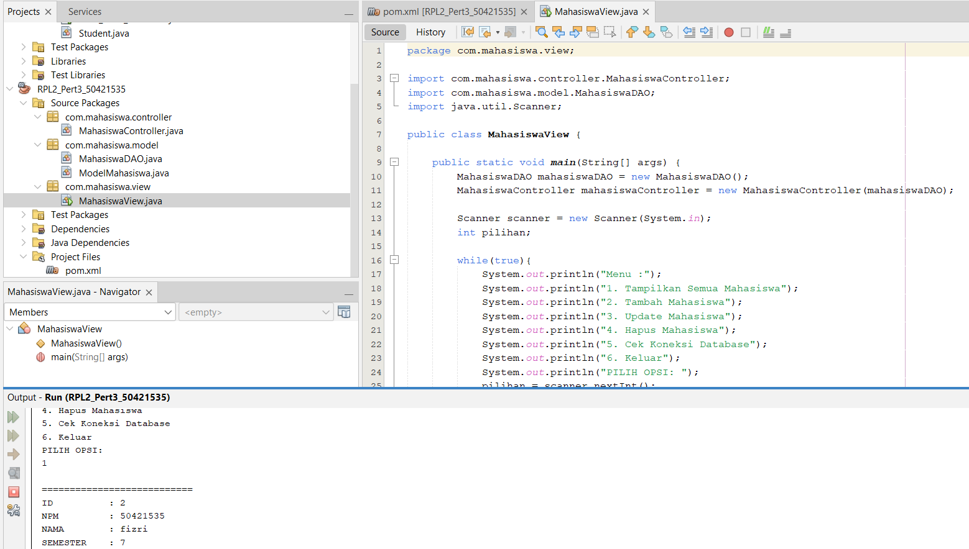

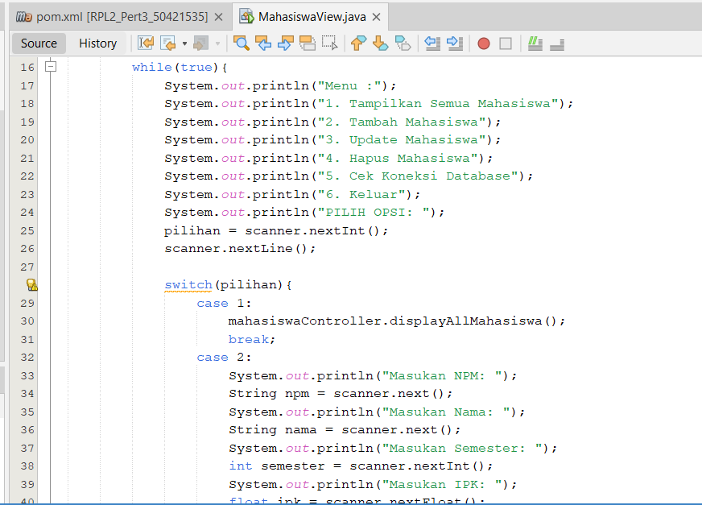

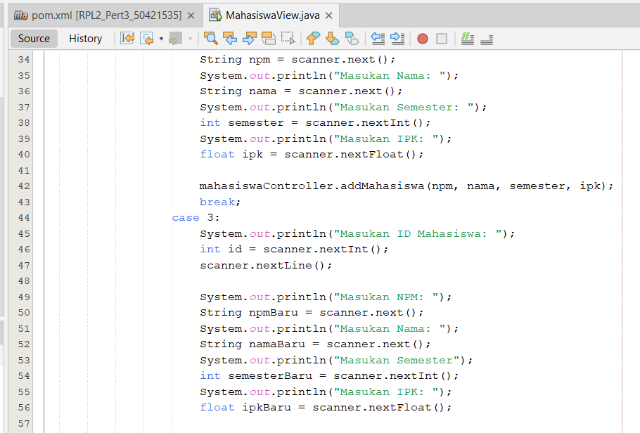

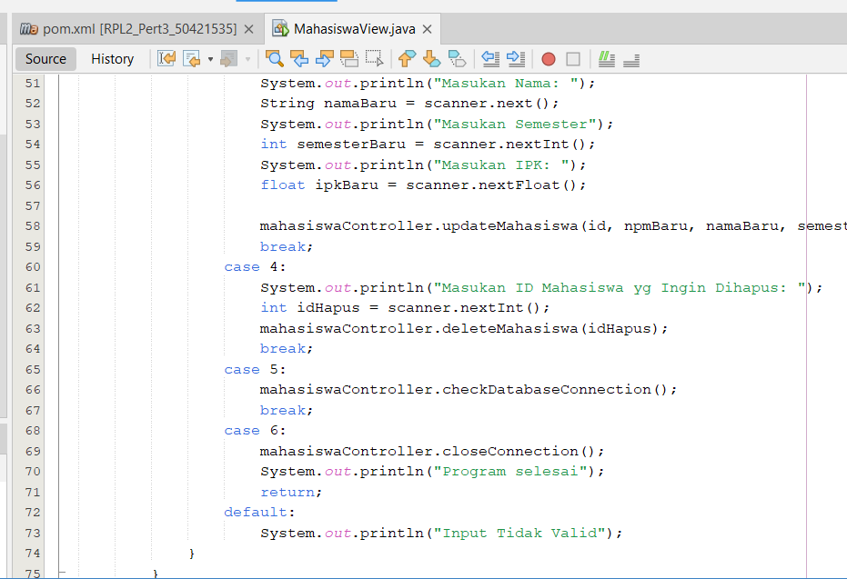

Output

